Nama : Mohammad Safirn Aguli

NPM : 180403010043

Tugas 2 : Praktikum Manajemen Basis Data

1. Table Database

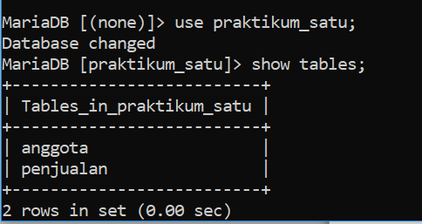

1. Insert Data anggota

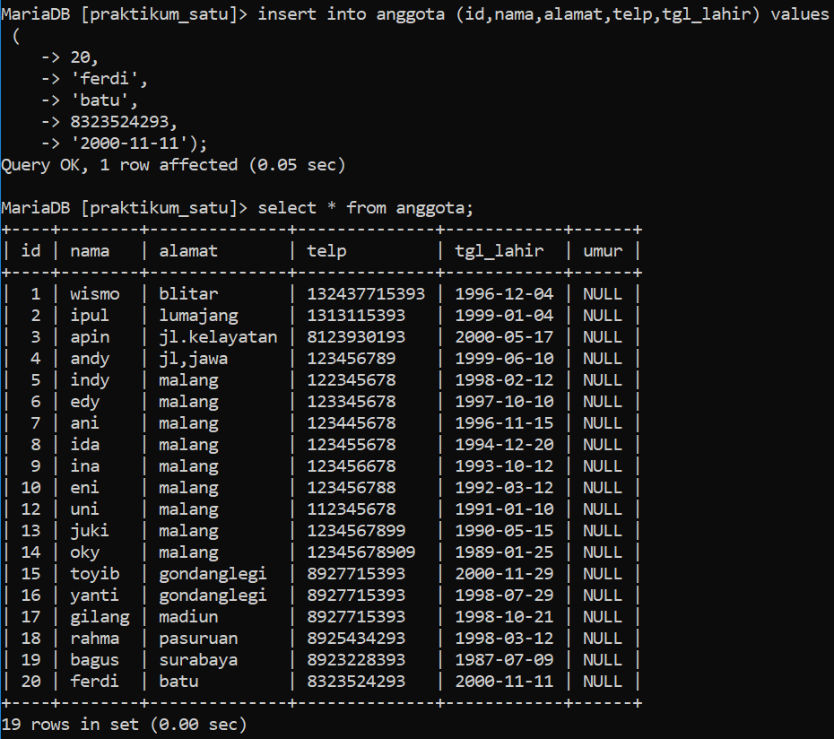

1. Tampilang menghitung umur

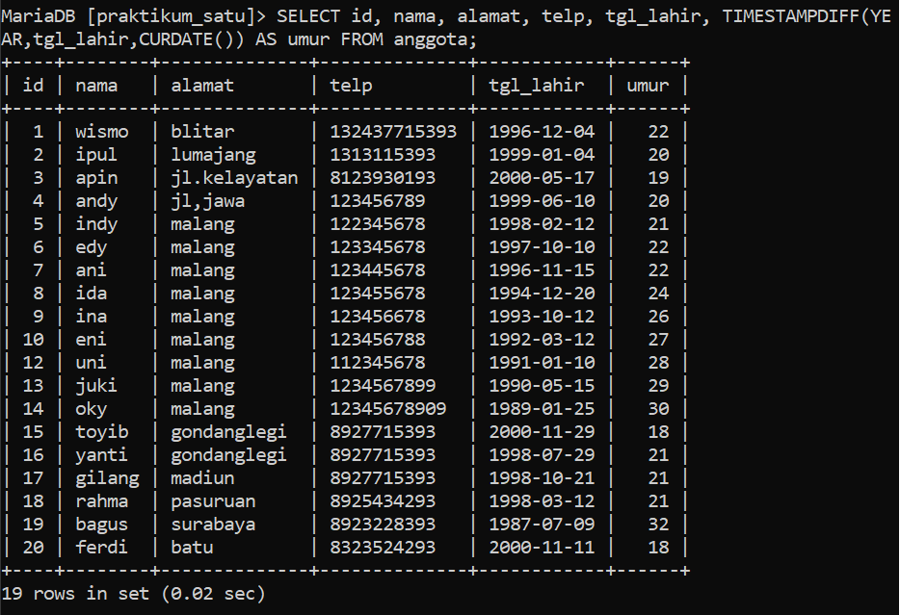

1. Tampilan Data anggota yang memiliki umur 30 tahun sampai 20 tahun

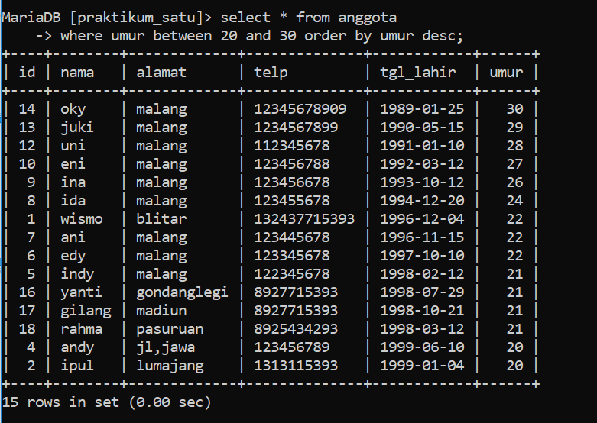

1. Tampilan umur maksimal

